**1.费氏柠檬酸杆菌（*Citrobacter freundii*）**

**物种名：**费氏柠檬酸杆菌

**拉丁学名：***Escherichia coli.*

**分类学地位：**细菌界Bacteria；变形菌门Proteobacteria； γ-变形菌纲Gammaproteobacteria；肠杆菌目Enterobacteriales； 肠杆菌科Enterobacteriaceae；枸橼酸杆菌属*Citrobacter*

费氏柠檬酸杆菌（*Citrobacter freundii*），又称弗劳地枸橼酸杆菌，属于典型的人-畜-鱼共患病条件性致病菌，人类可因感染该菌常引起腹泻、食物中毒和肠道外感染如败血症、脑膜炎和脑脓肿等。

**1.1生物学特性**

**1.1.1培养特征**

费氏柠檬酸杆菌属于兼性厌氧菌，对营养要求不高，能在普通营养琼脂上生长。在肠道选择培养基（XLD）上可形成有黑色中心的菌落，黑色表示在碱性条件下硫化氢（H2S）的沉积（图1A）；在血琼脂平板上形成灰白色、湿润、隆起、边缘整齐，直径为2-4mm的不溶血菌落（图1B）[1]。

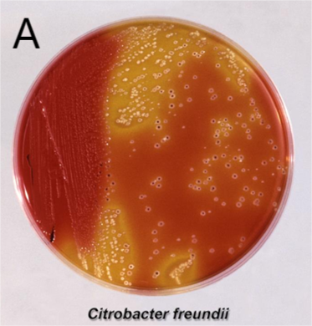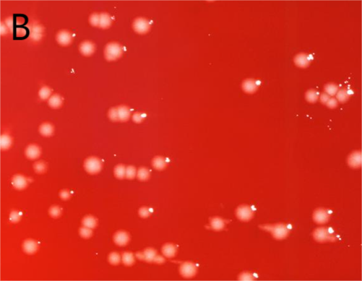

图1费氏柠檬酸杆菌在各种平板上的培养结果

（A）XLD琼脂平板[2]（B）血平板[2]

**1.1.2形态学特征**

费氏柠檬酸杆菌为革兰氏阴性菌，大小为1.0μm×（2.0-6.0）μm，单个或成算个排列，有周生鞭毛和菌毛，能运动，无芽胞，无荚膜[1]。

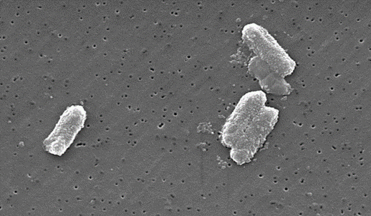

图2费氏柠檬酸杆菌扫描电镜照片[2]

**1.1.3生化特征**

本菌属于化能异养型，其特征为能利用柠檬酸盐作为唯一碳源。本菌能够还原硝酸盐为亚硝酸盐，赖氨酸脱羧酶、苯丙氨酸脱氨酶、脂肪酶和DNA酶阴性，不分解藻朊酸盐和果胶酸盐，能发酵葡萄糖产酸产气，发酵乳糖迟缓或不发酵。甲基红试验和VP试验阳性[1]。

**1.2分布、传播与致病性**

**1.2.1分布与传播**

费氏柠檬酸杆菌广泛分布于自然界，多见于人和动物的粪便，时常作为条件致病菌分离自临床样品，也常见于土壤、水、污水和食物中，可引起食品腐败变质。

**1.2.2致病性**

人类因致病性弗氏柠檬酸杆菌感染而发生腹泻、食物中毒、继发感染，并且弗氏柠檬酸杆菌可以引起人系统的感染，虽然尿道和肠道是最易感染的部位，但是弗氏柠檬酸杆菌也可感染其他部位，并不局限与尿道和肠道[3]。

弗氏柠檬酸杆菌具有鞭毛和菌毛，两者均为细菌的黏附素，与细菌的黏附和侵袭有关，有助于细菌侵入机体后黏附于细胞表面，经过定居、繁殖释放大量内毒素引起动物发病甚至死亡。内毒素位于本菌的脂多糖（LPS）上，是脂多糖的主要毒力成分，可以在细菌菌体裂解或活跃繁殖时释放出来，进而引起宿主非特异性的病理和生理应答，常造成人、畜内毒素血症和感染性休克，严重危害人畜的健康[3]。

本菌对对抗生素庆大霉素、克拉霉素、克林霉素等高度敏感。但有研究表明，大多数对人有强致病性的柠檬酸杆菌均携带有产头孢菌素酶（AmpC）、超广谱B-内酰胺酶（ESBLs）和金属β-内酰胺酶（MBLs）的耐药基因[4]。

**1.3检测方法**

（1）传统方法：通常检测费氏柠檬酸杆菌可先将可疑样本接种到普通琼脂样本、血琼脂平板和选择性平板上进行分离纯化，挑取单菌落进行革兰氏染色镜检和生化特征鉴定，如革兰染色阴性、能发酵葡萄糖产酸产气、甲基红试验阳性等[5]。

（2）分子生物学方法：根据该菌定居因子基因cfa的保守序列，设计特异性引物，采用重组酶聚合酶扩增技术（RPA）并结合琼脂糖凝胶电泳和侧流层析试纸条方法构建针对本菌的敏感性高、特异性强的快速检测方法[6]。构建的RPA-cfa引物为：F：5'-TACCACACCTATTTCACTATCCCCGACCCTTC-3'，R：5'-CCCAACTTATCCCACTCTTCCATCACAAACCC-3'。

**1.4典型案例**

Ota[7]等从日本医院污水中检测到了费氏柠檬酸杆菌（Citrobacter freundii）和变栖克雷伯菌（Klebsiella variicola），对这两种菌进行了抗菌药敏试验，发现费氏柠檬酸杆菌中携带介导对β-内酰胺类、氨基糖苷类、苯烟醇类、氟喹诺酮类、磺胺甲噁唑、甲氧苄啶和四环素类耐药的AMR基因。研究结果表明，医院污水已经成为多重耐药细菌的主要生存环境，人们需要更加重视，加强对医院污水处理的监管和防护。

**1.5防治对策**

对于费氏柠檬酸杆菌的防治，关键是要做好日常卫生的管控和彻底消毒，尤其是水源及污水的消毒工作。医院要做好医用器械和环境消毒，提高公共卫生。若感染本菌，治疗可采用庆大霉素、克拉霉素、克林霉素等。

参考文献

[1] 洪秀华, 刘文恩. 临床微生物学检验. 北京: 中国医药科技出版社, 2015.

[2] https://phil.cdc.gov/QuickSearch.aspx?key=true.

[3] 薛巧, 赵战勤, 刘会胜 等. 弗氏柠檬酸杆菌对动物和人致病性研究进展. 动物医学进展, 2015, 36: 81-85.

[4] 吴荣辉 ,何建新, 金小珍. 弗氏柠檬酸杆菌β-内酰胺酶检测及耐药性分析. 中华医院感染学杂志, 2013, 23: 6112-6114.

[5] 刘梦佳, 任嘉瑞, 张耀相 等. 弗氏柠檬酸杆菌的分离与鉴定. 畜牧兽医杂志, 2017, 36: 3-6.

[6] 王姝然, 范厚勇, 徐嘉楠 等. 弗氏柠檬酸杆菌RPA-LFD快速检测方法的建立及应用. 大连海洋大学学报, 2024, 39: 241-249.

[7] Ota Y, Prah I, Nukui Y et al. bla-Encoding IncP-6 Plasmids in Citrobacter freundii and Klebsiella variicola Strains from Hospital Sewage in Japan. Appl Environ Microbiol. 2022, 88: e0001922.